안녕하세요, 동계 대학생 S/W 알고리즘 특강의 열한 번째 시간인 오늘은 이분 탐색에 대해 다루어보도록 하겠습니다.  
  
**1. 기초 강의**  
동영상 강의 컨텐츠 확인 > 10. 이분탐색  
Link : <https://swexpertacademy.com/main/learn/course/subjectDetail.do?courseId=CONTENTS_REVIEW&subjectId=AYVXyQd6RHIDFARs>  
**※ 출석은 강의 수강 내역으로 확인합니다**.

**2. 실전 강의**

**2.1. std::lower_bound, std::upper_bound**

이분 탐색은 False 구간/ True 구간 두 개의 파티션으로 분할된 구간에서 분할 경계의 위치를 O(logN)에 찾아주는 알고리즘입니다. C++에서 가장 유명한 이분 탐색 함수로는 std::lower_bound와 std::upper_bound가 있습니다. 정렬된 배열에서 x의 lower_bound는 정렬 상태를 유지한 채 x를 삽입할 수 있는 첫 번째 위치이며, upper_bound는 마지막 위치입니다.

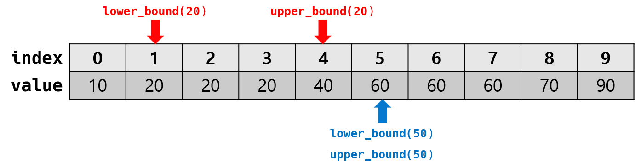

이분 탐색적인 설명으로는, lower_bound는 x보다 **크거나 같은** 원소의 첫 번째 위치고 upper_bound는 x보다 **큰** 원소의 첫 번째 위치입니다. 배열의 값이 x 이상인지, x 초과인지에 따라 배열을 False / True 두 파티션으로 나눌 수 있습니다. 두 함수 모두 첫 번째 True가 가리키는 위치를 찾아줍니다.

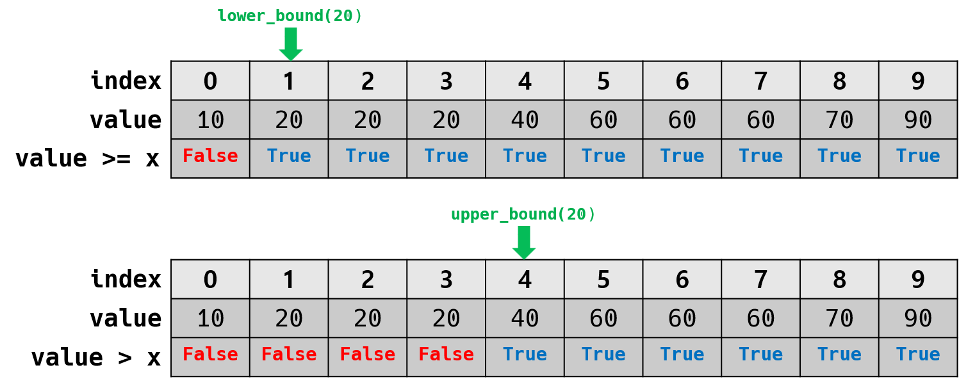

**2.2. 첫 번째 True 찾기**

MIN 이상 MAX 이하인 구간에서 f(i) = True인 첫 번째 i를 찾는 코드는 아래와 같습니다.

// f(i) = True인 첫 번째 i를 리턴

// 만약 [ MIN , MAX ]이 전부 False라면 MAX + 1을 리턴

Type first_true(Type MIN, Type MAX) {

Type l = MIN, r = MAX + 1;

// [ l , r )은 “False일 가능성이 있는 미확인 구간”입니다.

while (l != r) {

// (l + r) / 2는 안됩니다.

// 오버플로우의 위험이 있고, l + r이 음수일 경우 나누기 2가 다르게 동작합니다.

Type m = l + (r - l) / 2;

// 결과에 따라 남은 구간을 반으로 줄입니다.

f(m) ? r = m : l = m + 1;

}

// 미확인 구간이 전부 없어지면 첫 번째 True는 바로 그 다음 위치입니다.

return l;

}

결과에 따라 남은 구간을 반으로 줄이는 동작은 아래처럼 진행됩니다.

중간값이 True일 경우

[ m + 1 , r )은 무조건 True입니다. False일 가능성이 있는 미확인 구간은 [ l , m )입니다.

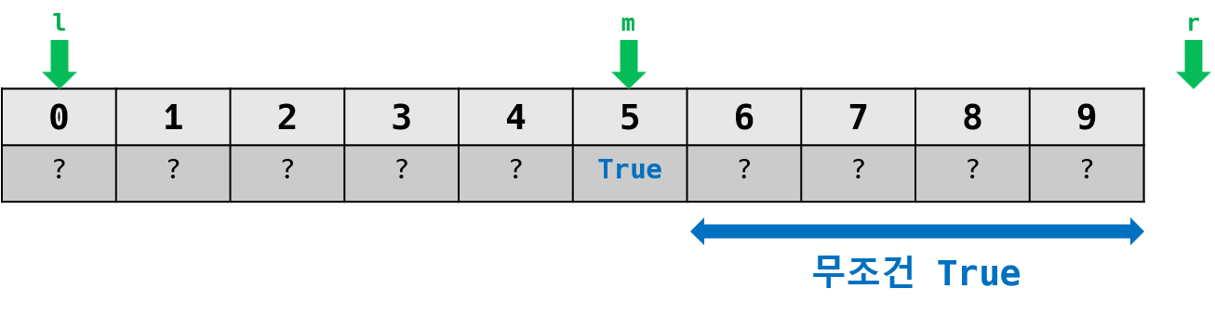

중간값이 False일 경우

[ l , m )은 무조건 False입니다. False일 가능성이 있는 미확인 구간은 [ m + 1 , r )입니다.

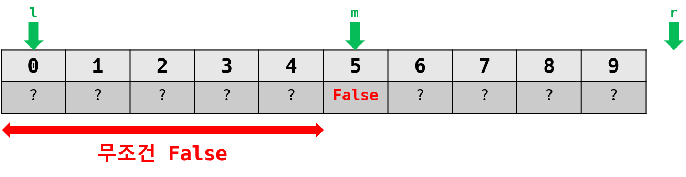

위의 방식을 그대로 적용해서 구현한 lower_bound와 upper_bound입니다.

int* lower_bound(int* lo, int* hi, int x) {

while (lo != hi) {

int* const mid = lo + (hi - lo) / 2;

*mid >= x ? hi = mid : lo = mid + 1;

}

return lo;

}

int* upper_bound(int* lo, int* hi, int x) {

while (lo != hi) {

int* const mid = lo + (hi - lo) / 2;

*mid > x ? hi = mid : lo = mid + 1;

}

return lo;

}

**2.3. 마지막 True 찾기**

구간이 True / False 파티션으로 나눠져 있을 때 마지막 True를 찾는 함수도 비슷한 방법으로 구현할 수 있습니다. 2.2에서 사용한 논리를 그대로 뒤집으면 됩니다.

MIN 이상 MAX 이하인 구간에서 f(i) = True인 마지막 i를 찾는 코드는 아래와 같습니다.

// f(i) = True인 마지막 i를 리턴

// 만약 [ MIN , MAX ]이 전부 False라면 MIN - 1을 리턴

Type last_true(Type MIN, Type MAX) {

Type l = MIN – 1, r = MAX;

while (l != r) {

Type m = r - (r - l) / 2;

f(m) ? l = m : r = m - 1;

}

return l; // 또는 r

}

**2.4. Parametric Search**

이분 탐색을 단순히 정렬된 배열 안에서 원소를 찾는 알고리즘으로 한정하면 안됩니다. 이를 응용하여 최적화 문제를 결정 문제로 바꾸어 푸는 파라매트릭 서치 알고리즘이 있습니다.

최적화 문제 -> f(x) = True가 되는 x의 최대값을 구하라

결정 문제 -> 어떤 x에서 f(x) = True인가?

가능한 모든 x값마다 f(x)가 True인지 False인지 검사하면 최적화 문제를 결정 문제로 풀 수 있습니다. 그렇게 검사한 값 중 True인 최소/최대값을 고르면 됩니다. 이 방법은 매우 비효율적입니다.

하지만 한 가지 조건을 만족하면 위 과정을 더 빠르게 할 수 있습니다. x1 < x2이고 f(x2) = True이면 f(x1) = True라는 조건입니다. 이 조건을 만족한다면 f(x)의 결과값이 정렬된 형태이기 때문에 이분 탐색 아이디어를 그대로 적용할 수 있습니다.

임의의 값 x에 대해 f(x)가 True인지 False인지 검사합니다. f(x)가 True일 경우 x 이하도 전부 True이며, f(x)가 False일 경우 x 이상도 전부 False임을 알 수 있습니다. 때문에 마치 이분 탐색을 하듯이 x에 대한 범위를 절반씩 줄일 수 있고, O(log(x의 범위))번의 결정 문제로 최적화 문제를 풀 수 있습니다.

예시 문제)

n개의 섬과 m개의 다리가 있다. 다리마다 무게 제한(1<= 제한 <= 10^9)이 있어서 제한보다 무거운 차량이 지나가면 다리가 무너진다. 0번 섬에서 n – 1번 섬으로 이동할 수 있는 차량 무게의 최댓값은 얼마인가?

이 문제를 푸는 방법은 Dijkstra, Union-Find, Parametric Search 등이 있습니다. 여기선 파라매트릭 서치 해법을 소개합니다.

만약 무게가 x인 차량이 0번 섬에서 n – 1번 섬으로 이동할 수 있다면, 그 길을 그대로 따라서 x 보다 가벼운 차량도 이동할 수 있습니다. 만약 무게가 x인 차량이 0번 섬에서 n – 1번 섬으로 이동할 수 없다면 x보다 무거운 차량도 이동할 수 없습니다.

따라서 f(i) = 무게가 i인 차량이 0번 섬에서 n – 1번 섬으로 이동 가능한가? 의 결과를 표로 나타내면 아래처럼 이분 탐색이 가능한 꼴이 나옵니다.

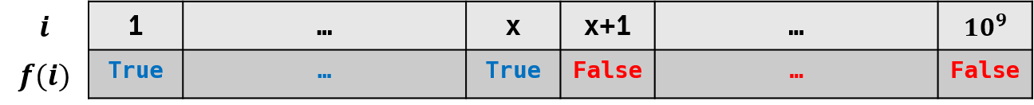

무게 제한이 1 이상 10^9 이하이므로, 1보다 가벼운 차량과 10^9보다 무거운 차량의 이동 여부는 조사할 필요가 없습니다. 탐색 범위를 1 이상 10^9 이하로 두고 이분 탐색을 하면 됩니다.

constexpr int MIN = 1;

constexpr int MAX = 1e9;

bool f(int limit) {

// 제한이 limit 이하인 다리만 사용해서 0 -> n - 1 이동이 가능한가?

}

// 0 -> n - 1로 이동 가능한 차량 무게의 최댓값 리턴

// 만약 0이 리턴되면 0 -> n - 1로 애초에 이동이 불가능한 경우다.

int solve() {

int l = MIN - 1, r = MAX;

while (l != r) {

const int m = r - (r - l) / 2;

f(m) ? l = m : r = m - 1;

}

return l;

}

**2.5. 이분 탐색 구현 팁**

이분 탐색을 구현법은 사람마다 다양합니다. 본문은 탐색 구간 끝에 1을 더해서 반열린 구간으로 만든 다음 STL 구현 방식을 따랐습니다. 다른 방법도 있지만 가급적 본문 방식을 사용하는 걸 권합니다.

이분 탐색을 구현할 때 종료 조건과, 구간을 쪼개는 과정에서 무한 루프를 조심해야 합니다. 본문 구현에서 +1, -1을 다른 쪽에 하거나, m 값을 구하는 방법을 바꾼다면 무한 루프가 되거나 어느 한 점은 탐색하지 않고 건너 뛰게 될 겁니다.

이분 탐색 구현에서 아래처럼 3가지 경우를 고려하는 방식은 피하십시오. 항상 구간을 절반으로 나눠서 생각하는 게 올바른 이분 탐색 사고입니다.

// WARNING! 이렇게 하지 마세요!

while (l != r) {

const int m = l + (r - l) / 2;

if (array[m] < key) {

// ...

} else if (array[m] == key) {

// ...

} else {

// ...

}

}

**3. 기본 문제**   
    · 영어 공부  
    · 촛불 이벤트  
    · 사탕 가방  
    · 광고 시간 정하기  
    · 3차원 농부